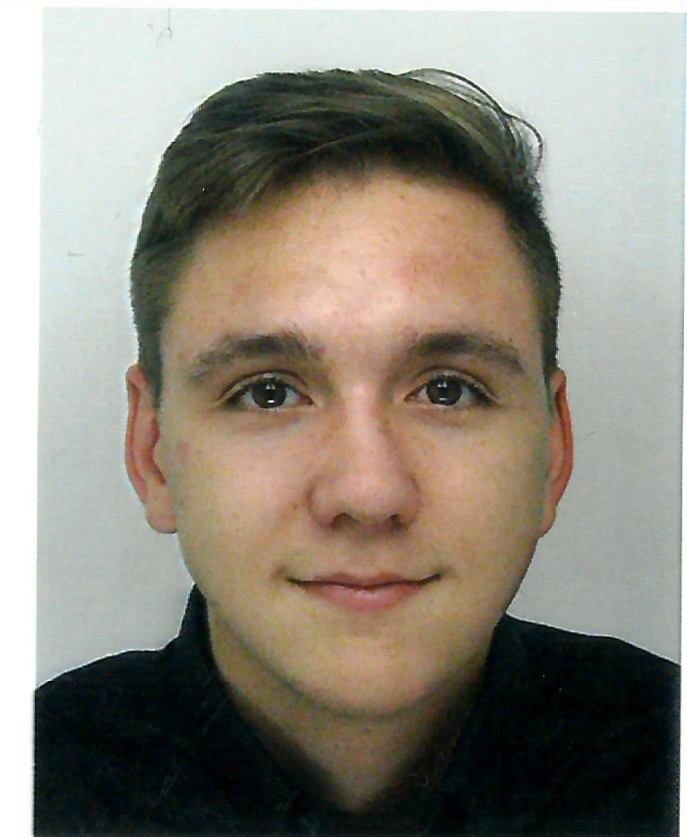
PADOVANI GAETAN
31, RUE Georges BRASSENS
LES ESPINAUX
30100 ALES
TEL : 06.99.39.98.40
EMAIL : gaetan.padovani@outlook.fr

Né le 05/03/1998,
19 ans , permis B
.
.............................................................................................................................…………………………………………………
Apprenti ingénieur systèmes électriques et électroniques embarqués
.............................................................................................................................………………………………………………….

FORMATION

- 2016/ 2017: 2ème année GEII, IUT de Nîmes.
- 2015: Obtention de l’habilitation électrique B1V.
- 2015 : Bac S SVT option informatique et sciences du numérique avec mention, Alès.

COMPÉTENCES

- Informatique et programmation : Connaissance du fonctionnement des logiciels comme Mplabx, Mplab IDE, Scilab, Pl7, Unity, Autocad, Qt et Kicad ainsi que des langages C, μC, html, CSS et Grafcet.
- Technique : Soudage et dessoudage de composants électroniques, mise en place de systèmes de mesure pour une installation et câblage de systèmes automatiques, câblage de moteur synchrone, asynchrone ou à courant continue et programmation de microcontrôleurs.
- Organisationnel : mise en place de visioconférence, travail de groupe et respect de planning.
- Linguistique : Compréhension de l’anglais et de l’espagnol écrit ou parlé et je peux me faire comprendre par mon interlocuteur dans ces deux langues.

EXPÉRIENCES PROFESSIONNELLES

- Stage chez CB technique assistance
- Bénévolat, accompagnement de sportifs en situation de handicap mental et aide au service lors d’événements sportifs (championnat de France de cross en sport adapté).
- Manœuvre sur multiples chantiers: plomberie, chauffage et climatisation.
- Baby-sitting.

PROJETS RÉALISÉS

- Travail sur le projet « Fly Your Satellite » ( rédaction du « proposal » et programmation d’un microcontrôleur pour les tests de la carte EPS) .
- Réalisation d’un appareil de mesure multi-fonction (tension, courant, phases, types de charges…).
- Mise en place d’un dialogue avec le BMS d’un karting électrique.
- Réalisation d’un site internet via le bloc-note .

CENTRES D’INTÉRÊT

- Voyages: Croisières et visite des pays d’Europe.
- Sport: Football et course à pieds.
- Lecture et reportage: Sur le milieu scientifique (aérospatial, aéronautique, astronomie, smartphones et nouvelles technologies). Je suis passionné par tous les phénomènes spatiaux ainsi que par leurs études.

